1. 二进制代码问题

原码，反码，补码（偏移码）的问题

代码问题：我们首先研究的是没有符号的，此时原码和反码，补码按照规则。

但是对于有符号而言，我们直接规定，正数的三个代码相同，负数是1+对应正数的二进制码。【因此求10001和1,0001的各种码是不同的】

8421BCD码等形式的码都是位权码，书写的时候要记得标注

【注意：不要看见一个就认为这个真的是12.6】

1. 化简逻辑函数

首先要正确理解卡诺图的含义，实际上就是一个真值表

1. 化成最简与或式
2. 化成最简或与式 圈0
3. 如何理解“化成与或式但是却圈0”
4. 圈卡诺图的问题，一般都是在边界上

比如四个角，或者是明明可以圈八个，但是只圈了四个（几何相邻是比较好找的，但是如果是在卡诺图的两侧的，要特别注意）

1. 还有随机项的卡诺图，不要看到四个随机项连起来就圈上，注意是项数最少
2. 组合逻辑器件实现逻辑函数
3. 用译码器实现逻辑函数

1.74138（注意本来就是低电平有效）实现逻辑函数

低电平有效+与非门 直接就是最小项

低电平有效+与门 倒过来变成最大项

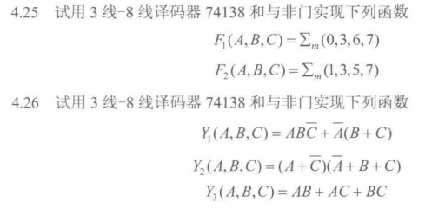

【上一个题如果换成怎么做呢？】

1. 不是74138的（高电平有效）

就是直接加与门，实现的也是最小项

（2）74138的连线问题（使能端）

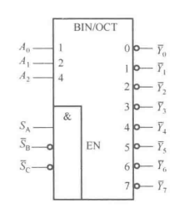

3.74138如何改造成为4线—16线译码器

 

4.如何改造成为数据分配器？



1. 利用74153和74151实现逻辑函数

【注意】这一部分的器件名称比较多，153和151指的是数据选择器，不要混淆成译码器了

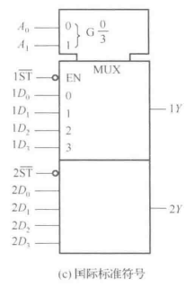 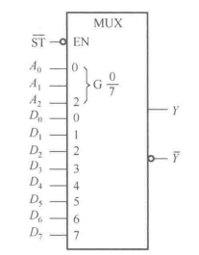

74154的基本原理和上两个相同

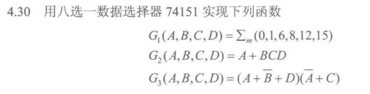

1. 比较器7485

这个器件可以和后面的计数器之类的综合起来，注意如果满足相应条件的话，对应端口输出的是1。

【比如76161+7485的比较器，画出状态转移图】

【一定要注意，7485的比较顺序是先比较其他的片，最后再比级联片】

（1）利用7485比较四位数，写出输出的函数表达式

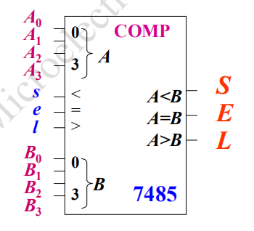 

（2）利用7485和其他器件组合

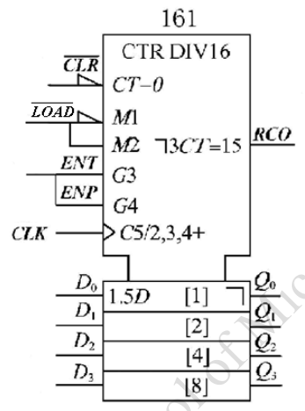 

1. 加法器

分为半加器和全加器（考不考虑下一位的进位）

1. 半加器

本位和（异或运算）

进位输出（与运算）

1. 全加器

本位和（三变量异或即为1247）

进位输出（三变量表决即为3567）

有了这组联系，我们可以

$6_3JIP4N0M}3RYC`W`1)07

 

（5）显示译码器7448

几个控制端要注意，灭零输入BI，试灯输入，灭零输入RBI，灭零输出。

TTL和CMOS的读图问题

TTL有一个临界电阻值（2KΩ），COMS只看电压

|  |  |  |
| --- | --- | --- |
| 参考变量 | TTL | CMOS |
| 外接电阻 | 看（大于临界电阻为高电平） | 不看 |
| 外接电压 | 看 | 看 |

三态门（什么电平有效的？（把握这个概念时要注意有效电平对应的是高阻态）

NMOS和CMOS的读图问题和设计问题

NMOS电路中只有NMOS，没有PMOS，上拉部分是一个D和G相连的NMOS，下拉部分串联表示与，并联表示或。

CMOS下拉为NMOS（简化电路图里面没有圈），上拉为互补的PMOS，每个输入同时加入到一个PMOS和一个NMOS上面，输出是该操作的非。

所以在用NMOS或者CMOS实现相应的电路的时候，应该先加两个非号。

NMOS的异或运算和同或运算

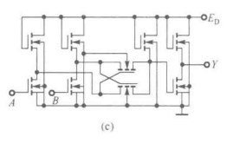

【做题过程中发现的问题和技巧】

1. 偏移码的概念
2. 圈卡诺图的两边，特别是四个角和一条边上有两个，其实能够有4个。
3. 各种逻辑器件的运算符号含义是什么（特别注意）

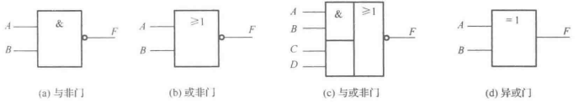

还有异或的逻辑运算符号是

同或运算是圆圈里面一个点，逻辑门在异或后面有一个非号。

1. 触发器的波形绘制

首先要看到是什么沿触发的触发器，如果一个是上升沿，一个是下降沿，并且还有置零端，那这个题就算难题了，一定要注意。

1. 触发器的题中，R表示reset，应当是置0端，而不是置1端，同时要知道各种触发器的状态方程和简要记忆方法，当然画波形图应当以状态方程为准。
2. 计数器一定要会区分不同类型。
3. 第七章在计算的时候，什么时候乘以0.7，什么时候乘1.1？
4. 重点内容：关于74194
5. 阶跃脉冲信号什么情况加？怎么加？

事实上，第一个问题应该是：阶跃脉冲信号应当只有在设计环形计数器和扭环形计数器时才加上相应的脉冲信号。

第二个问题应该是，从11往后面变。

（2）74194的环形状态图的绘制以及状态转移表

1. 状态图和状态转移表的概念
2. 第七章的内容：555定时器和74121

555定时器构成的施密特触发器：2和6连接在一起共同作为输入端，4接高电平，8接电源，5接Vco，1接地。注意相应的电压特性，应该是顺时针的而不是逆时针的。

555定时器构成的单稳态触发器，2端作为输入，6和7连接起来，7和电源之间连接有电阻，1还是接地，5是接电容隔离，

555定时器构成的多谐振荡器，两种，一种是占空比可调的，另一种是占空比不可调的。

注意多谐振荡器没有输入，如果是连环嵌套的话，4端应该作为输入端，2和6相连，1和2相连接电容，8接电源，7和电源之间一定有一个电阻，如果是占空比可调的话，那么就是一个从2到7在到6的两个二极管作为回路。中间一定是有一个滑动变阻器的。

11.74121

两种触发方式：

上升沿触发，A1和A2都是0，B作为输入

下降沿触发，A1作为输入，A2和B为1

如何连接电阻: Vcc和11号，10和11号

或者是9号直接连14号

另外要记得接地。